Лабораторная работа №3

**Тема**: Работа с Python.

**Цель**: освоить базовый синтаксис языка Python, приобрести навыки работы со стандартными типами данных, коллекциями, функциями, модулями и закрепить их на примере разработки интерактивных приложений.

Подготовил студент Чечулов Д.В. группа 253505

Задача 1.

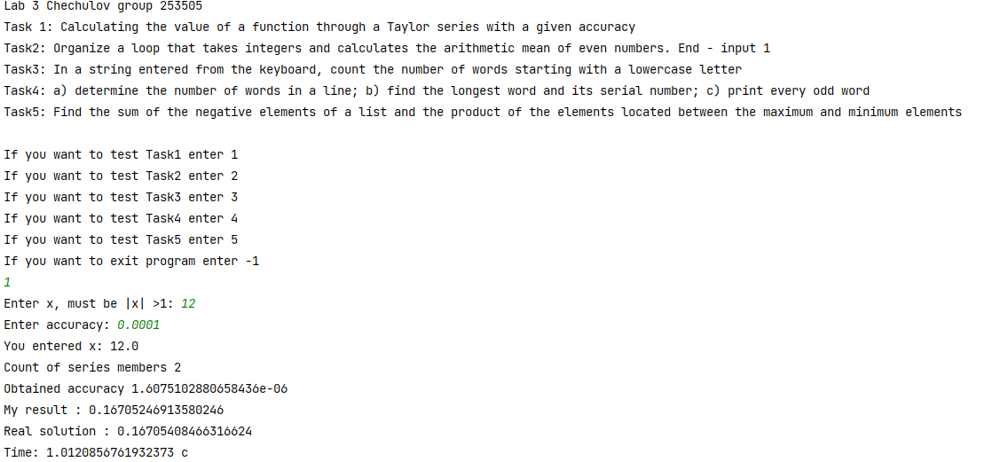

Задача 2.

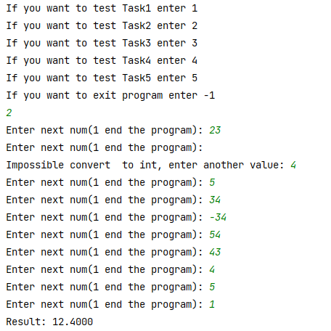

Задача 3.

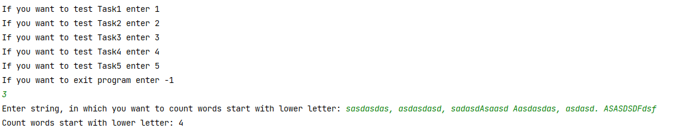

Задача 4.

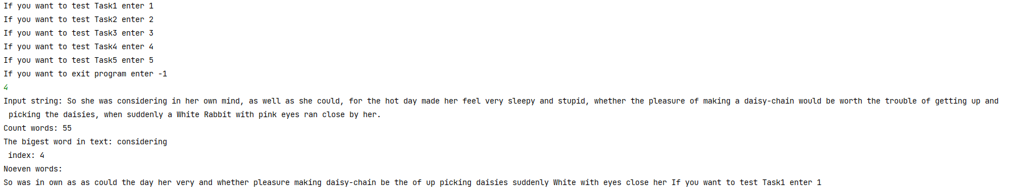

Задача 5.

